PLANUJĘ.KUPUJĘ.GOTUJĘ – NIE MARNUJĘ
PORADNIK DOBRYCH PRAKTYK

Polacy marnują prawie 5 mln ton żywności rocznie, z czego ok. 60 proc. pochodzi
z gospodarstw domowych. Takie dane wynikają z badań Instytutu Ochrony Środowiska - Państwowego Instytutu Badawczego. Ponad połowa (tj. 53,75%) ankietowanych przyznaje, że wyrzuca żywność, z czego większość dotyczy gotowych, niespożytych posiłków (70,3%),
a 37,2% produktów spożywczych. Blisko 62,9% badanych deklaruje, że z różną częstotliwością (często, czasami, rzadko), ale jednak wyrzuca pieczywo. Na kolejnych pozycjach znajdują się: świeże owoce (57,4%), warzywa nietrwałe, typu: sałata, rzodkiewka, pomidory, czy ogórki (56,5%), wędliny (51,6%) oraz napoje mleczne (47,3%). Problem wynika ze zbyt konsumpcyjnego podejścia do zakupów, oraz ich nieprawidłowego przechowywania. Taki stan rzeczy determinuje powstawanie kampanii społecznych oraz zmian w regulacjach prawnych. Efektem tych działań jest tworzenie tzw. jadłodzielni i akcji przekazywania żywności organizacjom pozarządowym, m.in. Polskim Bankom Żywności. Podstawą zmian w aspekcie zarządzania żywnością, są przede wszystkim niewielkie działania podejmowane
w gospodarstwach domowych. Nasze babcie i dziadkowie byli mistrzami niemarnowania żywności. W kuchni potrafili wyczarować pyszności z kilku podstawowych produktów. Co więcej, kiedy w domu coś się zepsuło, było naprawiane, a nie jak dziś od razu wyrzucane do śmietnika. W kuchni nie zmarnowała się żadna kromka chleba czy najmniejsza marchewka. Było to wynikiem trudnego dostępu do różnych towarów oraz z szacunku dla pracy.
Zmiana myślenia oraz nawyków, a więc stosowanie tzw. ekopraktyk na każdym etapie przygotowania posiłków od planowania poprzez kupowanie
a skończywszy na gotowaniu, może w znacznym stopniu zniwelować marnowanie żywności,
a tym samym pozytywnie wpłynąć na środowisko.
Jak to zrobić?
Oto kilka przykładów łatwych do wdrożenia w naszych domach ekopraktyk, które można zastosować, aby zmniejszyć ilość wyrzucanego jedzenia oraz zwiększyć efektywność energetyczną w kuchni podczas przygotowania posiłków a tym samym chronić środowisko.
PLANOWANIE
Najłatwiej dostosować planowanie zakupów do własnych możliwości. Na początku przyjrzeć się swoim nawykom zakupowym. Kiedy i jak często wychodzi się do sklepu? Z listą czy bez? Czy przynosi się wiele produktów tylko ze względu na to, że były na promocji, a później nie wiadomo jak je wykorzystać i się marnują? Budowanie nowego nawyku jest trudne, ale później o wiele łatwiej można dostosować to, w jaki sposób planować zakupy. Zaplanowanie menu na kilka dni i sporządzenie na tej podstawie listy spożywczej to pierwszy krok do sukcesu. Wymaga to czasu i zaangażowania, ale kiedy zrobisz zakupy zgodnie z tym planem, nie wybierzesz niczego zbędnego, a w dodatku zapłacisz mniej. Zauważ, że wiele produktów sprzedaje się w dużych opakowaniach i na jeden obiad nie zużyjesz całości danej paczki. Warto więc przemyśleć jadłospis tak, aby wykorzystywać na bieżąco, to co znajduje się już w szafkach kuchennych, lodówce oraz swoim ogrodzie.
KUPOWANIE
Wielorazówki zamiast foliówek
Zawsze miej przy sobie wielorazową torbę na zakupy! Zaopatrz się również w cienkie jutowe woreczki, w które zapakujesz warzywa, owoce czy bakalie na wagę.
Spacer, rower i autobus są trendy
Jeśli nie musisz robić ogromnych i ciężkich zakupów, zrezygnuj z samochodu. Przejdź pieszo na pobliski targ, załóż plecak i pojedź rowerem do supermarketu, a gdy planujesz trochę większe sprawunki, skorzystaj z komunikacji miejskiej. Zyska na tym nie tylko środowisko, ale także twoja kondycja i portfel!
Kupuj na luzie
Zamiast zapakowanych w foliowe i plastikowe opakowania produktów, wybieraj te na wagę. Będzie to zarówno ekologiczne, jak i zdrowsze.
Zwróć uwagę na etykiety
Produkt produktowi nierówny. Zwracaj uwagę na etykiety i wybieraj produkty ekologiczne. Takie produkty są zdrowsze oraz lepszej jakości.
Witaj w sąsiedztwie
Zamiast produktów, które zanim trafiły do sklepu, przebyły tysiące kilometrów, wybieraj te lokalne. Kupując je wesprzesz regionalne przedsiębiorstwa nie mówiąc już o tym, że owoce czy warzywa pochodzące z miejscowych upraw będą smaczniejsze i zdrowsze!
Jedz sezonowo
Zwracaj uwagę na jakie warzywa i owoce jest aktualnie sezon. Będą świeższe, pełne witamin
i minerałów.
Brzydkie też są smaczne i zdrowe
Jabłko nie jest idealnie okrągłe, a marchewka urosła krzywo? Nieważne! W sklepie staraj się nie odrzucać warzyw i owoców, które nie wyglądają jak z obrazka. Ich wygląd nie ma żadnego wpływu na jakość i smak, więc nie pozwól im trafić do kosza i się zmarnować.
Opakowania są ważne
Staraj się wybierać produkty w opakowaniach wielorazowego użytku bądź nadających się do recyklingu. Oczywiście najlepsze są papier i szkło, jednak nie każdy plastik jest zły. Niektóre plastikowe opakowania są z surowców wtórnych i nadają się do ponownego wykorzystania.
Nie daj się wyprzedażom
Ile razy zdarzyło ci się kupić coś niepotrzebnego tylko dlatego, że było przecenione? Nie daj się skusić na promocje! Wydasz niepotrzebnie pieniądze na coś, co może okazać się zbędne, a po niedługim czasie trafi na składowisko śmieci, zanieczyszczając środowisko naturalne.
Bądź vege
Wysoka emisja CO₂ jest spowodowana w dużej mierze przez przemysł mięsny. Spróbuj diety wegańskiej lub wegetariańskiej, by pomóc środowisku! Na rynku dostępnych jest mnóstwo zamienników, z którymi nawet nie odczujesz braku mięsa. Jeśli nie jesteś w stanie zrezygnować całkowicie, postaraj się ograniczyć jego spożycie.
Większe opakowania rządzą
Postaraj się nie kupować za każdym razem malutkiego opakowania np. z kawą. Postaw na dużą paczkę, z której porcje będziesz przesypywać do mniejszego pojemniczka.
Wykorzystuj to co uprawiasz
Nawet uprawa niewielkiej ilości ziół i warzyw na balkonie czy w przydomowym ogródku sprzyja dbałości o środowisko zwiększając oszczędność energii na ich produkcję i transport
w warunkach przemysłowych. Dodatkowo jesteśmy świadomi tego co spożywamy.
Dania z resztek
Masz w lodówce kawałki wędliny, resztki sera i różne warzywa? Zamiast je wyrzucać lub ponownie kupować składniki - zrób z nich sałatkę lub zapiekankę. Potrawy powstałe w wyniku tzw. sprzątania lodówki są najsmaczniejsze!
Nie wyrzucaj czerstwego chleba
Czerstwe pieczywo bardzo często trafia do śmieci. Całkowicie niesłusznie, bo w prosty i szybki sposób można przygotować z niego pyszne zapiekanki albo grzanki na słodko lub na wytrawnie. Dobrym pomysłem jest także wysuszenie chleba lub bułek, a następnie rozdrobnienie ich na tarce, dzięki czemu otrzymamy bułkę tartą.
Zamrażaj zioła
Latem warto zamrozić świeże, posiekane zioła, takie jak bazylia, koperek czy szczypiorek. Dzięki temu nie będzie konieczności kupowania ziół owiniętych w plastikową folię, z których np. zamierzasz zerwać tylko kilka listków.
Rób przetwory
Kiedy masz dostęp do dużej ilości świeżych owoców czy warzyw koniecznie wykorzystaj je do przygotowania przetworów. Będą one zdrowsze i smaczniejsze niż te zakupione w sklepie. Odpowiednio przechowywane wytrzymają znacznie dłużej niż świeże produkty.
GOTOWANIE
W domowych rachunkach za prąd nawet 20% stanowią koszty używania kuchenki elektrycznej.
Zmieniając nawyki i przestrzegając kilku prostych zasad, podczas codziennych czynności związanych z gotowaniem, jesteśmy w stanie nie tylko zmniejszyć istotnie zużycie energii, ale i czas przygotowania posiłków.
Istotnym aspektem na poziom zużycia energii przez kuchenkę elektryczną ma rodzaj płyty grzejnej, a co za tym idzie jej sprawność wykorzystania energii.
Kuchenki elektryczne
- Największą sprawnością 90% charakteryzuje się płyta indukcyjna. Są to najoszczędniejsze urządzenia, gdyż pola grzejne dostosowują się do dna garnków, czyli ciepło powstaje tylko tam gdzie jest potrzebne.
- Sprawność płyty ceramicznej wynosi 60%,
- Sprawność płyty żeliwnej 55 %.
Kuchenki gazowe
- sprawność sięga poniżej 50%,

Praktyczne porady efektywnie energetycznego gotowania
Poza wyborem samego urządzenia na którym gotujemy istnieje wiele podstawowych zasad, których przestrzeganie pozwoli nam w istotny sposób zmniejszyć koszty zużywanej energii.

- gotowanie potraw w jak najmniejszej ilości wody,
- korzystanie z przykrywek to oszczędność energii na poziomie 30%,
- średnica garnka nie może być mniejsza, a nawet powinna być o 2 cm większa niż grzejące go pole. Postawienie naczynia na największym palniku i rozkręcenie go na maksymalną moc powoduje ucieczkę znacznej części energii poza garnek, nawet 20% marnowania energii.
- wykorzystywanie tzw. ciepła resztkowego. Wyłączając kuchenkę elektryczną na kilka minut przed końcem gotowania wykorzystujemy wówczas już dostarczoną energię cieplną. Pole grzewcze jest ciepłe - pojawia się często symbol „H" oznaczające ciepło resztkowe.
- podgrzewanie ilości jedzenia tylko takiej jaką planujemy spożyć, a nie na przykład pełen 4 litrowy garnek zupy. W ten sposób oszczędzamy, zarówno czas jak i energię.
- Garnki czy patelnie, w których gotujemy na kuchenkach elektrycznych, indukcyjnych powinny mieć płaskie dno, najlepiej o grubości 3-5 mm. Naczynia, które nie przylegają całą powierzchnią dna do płyty, zużywają do 50 % więcej energii.
- Dno garnków jak i powierzchnia grzewcza powinny być czyste. Zanieczyszczenia mogą zwiększyć zużycie prądu przy kuchenkach elektrycznych i indukcyjnych nawet o 50 %. Brud sprawia, że garnki gorzej przylegają do płyty przez co przygotowywanie posiłków trwa dłużej, przy jednoczesnym zużyciu większej ilości prądu.
- nie należy gotować zamrożonych produktów. Takie postępowanie powoduje utratę nawet do 50 % energii. Rozmrażanie produktów powinno odbywać się w lodówce, dzięki czemu w procesie rozmrażania będzie odbierane ciepło z lodówki, a sama lodówka zużyje mniej energii na chłodzenie,
- zanim potrawa się zagotuje powinniśmy ustawić moc pola grzewczego na maksimum, a następnie zmniejszyć go.
- wodę do gotowania np. warzyw, makaronu można wcześniej zagotować w czajniku elektrycznym. W ten sposób szybciej się ugotują. Dzięki temu możemy zmniejszyć zużycie energii nawet o 30-50%.

Praktyczne porady efektywnie energetycznego pieczenia w piekarniku

- zminimalizować konieczność otwierania piekarnika podczas pieczenia. Każdorazowe otwarcie powoduje utratę nawet 10% ciepła,
- piekarnik powinno wyłączyć się 10 minut przed planowanym zakończeniem pieczenia. Wysoka temperatura w piekarniku będzie się utrzymywać przez ten czas, a zarazem piekarnik nie będzie zużywał energii,
- nie należy rozgrzewać piekarnika przed włożeniem potraw, chyba, że jest to bezwzględnie konieczne, gdy pieczemy np. ciasto. Tracimy około 20% energii rozgrzewając wcześniej piekarnik,
- należy stosować zawsze możliwie najniższą temperaturę do pieczenia,
- piekarnik z termoobiegiem pozwala na znaczny poziom oszczędności energii, ale też czasu z uwagi na szybszy proces nagrzewania. Ponadto termoobieg pozwala obniżyć temperaturę pieczenia nawet o 30% (25-30°C). Dodatkowo za jednym razem można włożyć potrawy na kilka poziomów i piec je razem.
Najbardziej atrakcyjne w oszczędzaniu energii przy gotowaniu jest fakt, że poza energią możemy też przy okazji oszczędzić sporo czasu potrzebnego na przygotowanie potraw. Dlatego należy zacząć wprowadzać dobre nawyki w kuchni od dziś.
Inne praktyczne porady podniesienia efektywności energetycznej w kuchni
- Nie należy ustawiać sprzętów chłodzących jak lodówka lub zamrażarka w pobliżu urządzeń grzewczych, jak na przykład piekarnik czy kaloryfer. Ciepło wytwarzane przy okazji pieczenia w piekarnika i/lub włączonego ogrzewania będzie wymuszało na chłodziarko-zamrażarce dodatkową pracę,
- lodówka nie powinna stać również w miejscu bardzo nasłonecznionym. Dobrze jest ją też odsunąć od ściany, by zapewnić swobodny obieg powietrza wokół urządzenia,
- nie wolno zostawiać otwartych lub uchylonych drzwi lodówki. Należy trzymać je otwarte na czas wyciągania potrzebnych produktów. Ciepłe powietrze wprowadzone do wnętrza lodówki powoduje wzrost temperatury i konieczność dodatkowej pracy urządzenia,
- dobrym rozwiązaniem jest lodówka z systemem No Frost, który chłodzi nie wytwarzając szronu wewnątrz urządzenia. Przy tradycyjnej chłodziarko-zamrażarce, należy pamiętać o regularnym jej odmrażaniu – gruba warstwa lodu znacznie zmniejsza efektywność urządzenia,
- absolutnie nie należy wkładać do lodówki ciepłych produktów i naczyń,
- produkty zamrożone należy odmrażać w lodówce,
- zmywanie w zmywarce jest efektywniejsze energetycznie w stosunku do ręcznego zmywania. Dodatkowo pozwala zaoszczędzić czas. Należy dobierać programy zmywania do stopnia zabrudzenia naczyń. Zmywarkę należy uruchomić po maksymalnym napełnieniu. W przypadku ręcznego zmywania – nie należy zmywać pod bieżącą wodą,
- warto gotować wszystko jednocześnie - jeśli obiad nie jest jednogarnkowy to poszczególne potrawy należy gotować na sąsiednich palnikach - tak wytworzone ciepło w sąsiedztwie przyśpieszy proces gotowania,
- warto również przestrzegać zasad racjonalnego gotowania, czyli gotować, ale również odgrzewać tylko takie ilości, które jesteśmy w stanie zjeść. Gotując więcej, możemy mrozić lub pasteryzować jedzenie,
- dania jednogarnkowe oraz szybkowar to kolejne sposoby na oszczędności przy gotowaniu. Szczelne zamknięcie szybkowaru powoduje wzrost ciśnienia i temperatury wewnątrz urządzenia, co pozwala zaoszczędzić czas i energię. Taki rodzaj obróbki termicznej zapobiega nadmiernej utracie wartości odżywczych przygotowywanych produktów,
- W przypadku dań jednogarnkowych korzyści mamy jeszcze więcej. Dania są szybkie, proste i smaczne, możemy w nich wykorzystać wiele składników, również tych określanych jako resztki. Dodatkowo przygotowywanie potraw jednogarnkowych pośrednio przyczynia się do oszczędności energii i wody.
Jaki wybrać sprzęt AGD?
Kupując kuchenne sprzęty należy wybierać energooszczędne modele. Każde urządzenie oznaczone jest klasą efektywności energetycznej.
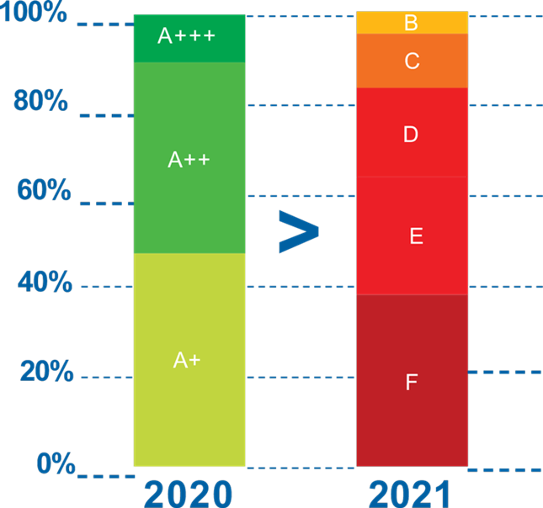
Etykiety energetyczne to narzędzie stworzone przez Unię Europejską do promowania urządzeń najbardziej przyjaznych dla środowiska. Pierwsze naklejki wprowadzano dla chłodnictwa w latach 90, gdy w sprzedaży dominowała klasa energetyczna E. Dzięki innowacyjności branży AGD sprzęt trafiał do coraz lepszych klas, a gdy skala się skończyła, dodano kolejne ponad najwyższą klasę A, czyli A+, A++, A+++. W celu zapewnienia miejsca na dalszy postęp technologiczny Unia Europejska zdecydowała o likwidacji plusów i powrocie do pierwotnej skali od A do G.
Wdrożenie zmian przypadało na rok 2021, ale nie będzie dotyczyło wszystkich grup produktowych objętych etykietowaniem. Pozwala to na większą czytelność etykiety dla konsumentów. Likwidacja plusów na etykiecie oznacza przeskalowanie. W efekcie modele w najwyższej klasie A+++ trafiły do klasy C lub innej, a te z klasy A+ nawet do klasy G. Nie ma jednak jednej reguły określającej zmianę liter w wyniku takiego przeskalowania. Klasy A i B zarezerwowano dla całkowicie nowych, jeszcze bardziej oszczędnych modeli. Producenci nieustannie pracują nad rozwojem technologii co oznacza, że na rynku mogą pojawiać się nowoczesne produkty także w tych najwyższych klasach. Jednak w niektórych grupach może w ogóle nie być sprzętu z literką B lub A. Urządzenia wyposażone w najnowocześniejsze technologie mogą znajdować się w klasach oznaczonych na żółto, pomarańczowo lub czerwono, a nie tylko w klasach z kolorem zielonym jak to miało miejsce na starych etykietach.
Porównanie starej i nowej etykiety energetycznej
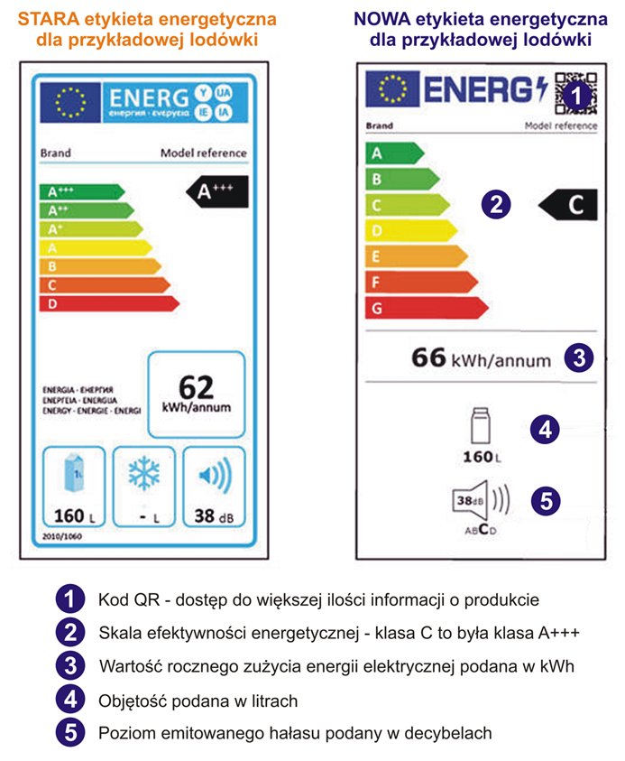
Przykłady obliczeniowe zużycia energii przykładowych urządzeń AGD
- LODÓWKA
Założenia:
- klasa energetyczna F (dawne A+)
- lodówka ustawiona jest na średnią, zalecaną przez producenta moc (2,5 na 5 możliwych stopni);
- średnie wypełnienie;
- sprzęt stoi w odległości 1,5 m od rury centralnego ogrzewania.
- roczne zużycie energii elektrycznej wskazane przez producenta na poziomie 234 kWh
Zużycie energii zmierzone watomierzem:
- Moc lodówki przy spoczynku wynosi 0,8W.
- Gdy na 40 minut załącza się sprężarka, moc wzrasta do 74,4 W.
- Włączenie 15-watowej żarówki wewnątrz lodówki po otwarciu drzwi powoduje wzrost mocy o 15,4W.
- Otwarcie lodówki w trybie spoczynku powoduje wzrost do 16,2W natomiast przy pracy wartość rośnie do 88 W.
Im częściej otwieramy lodówkę, tym większe są straty ciepła, a zatem sprężarka musi pracować intensywniej, by wychłodzić wnętrze. Przy normalnej pracy sprężarka uruchamia się co 40 minut na 40 minut, a lodówka podłączona jest do zasilania nieustannie przez 24 h.
Ile prądu pobiera lodówka:
- praca lodówki 40 minut z poborem mocy na poziomie 0,8 W i 40 minut z poborem 74,4W,
- pobór na jednakowym poziomie (należy pamiętać, że pobór energii spada wraz
z wychładzaniem się wnętrza lodówki – w pierwszej minucie będzie to 74,4 W, ale
w ostatniej już kilkanaście watów mniej) i otwartą lodówkę przez 40 minut na dobę
w czasie pracy urządzenia (pobór będzie na poziomie 88 W),
- w ciągu 24 godzin lodówka 18 razy jest w spoczynku, 17 razy pracuje i 1 raz pracuje
z otwartymi drzwiami.
Wyniki:
- 12 h (720 minut) z poborem 0,8 W co daje 9,6 Wh
- 11 godzin i 20 minut (680 minut) z poborem 74,4 W to daje 843,20 Wh
- 40 minut z poborem 88 W to daje 58,68 Wh
W czasie jednej doby lodówka zużywa 0,9115 kWh. Co daje roczne zużycie energii elektrycznej 332,70 kWh, a to koszt rzędu około 256 zł przy cenie 0,77zł/kWh.

Jak wpływa częste otwieranie lodówki na zużycie prądu:
W powyższych obliczeniach założeniem było, że lodówkę otwieramy na 40 minut w ciągu doby. Przy ustaleniu, iż otwierajmy ją na dwie godziny uzyskujemy wynik 0,9296 kWh na dobę, zatem rocznie 339,304 kWh, z czego koszt to 261 zł. Choć różnica jest niewielka, w pewnym stopniu generuje dodatkowe oszczędności.
- PŁYTA INDUKCYJNA
Na to, ile prądu zużywa płyta indukcyjna, wpływ ma wiele czynników. Najważniejsze z nich to:
- Ilość wykorzystywanych pól grzewczych – inny będzie pobór energii, gdy korzysta się
z jednego pola, a zupełnie inny, gdy jednocześnie gotujemy na 3 czy 4.
- Moc palników – każdego z osobna i wszystkich razem. Używanie funkcji Booster (maksymalna moc) w płycie indukcyjnej nie zwiększa znacząco poboru prądu (bo płyta podbija moc tylko na kilka minut, więc czasem działa to wręcz na korzyść). Moc pola indukcyjnego zależy ściśle od jego średnicy. Zazwyczaj wynosi 1400, 1800 lub 2200 – 2300 W (zależy od konkretnego modelu).
- Czas użytkowania kuchenki – czyli to, czy chcemy jedynie zagotować wodę, czy przygotować kilkudaniowy obiad dla wielkiej rodziny.
- Rodzaj garnków – garnki nie tylko powinny być ferromagnetyczne, ale i nieużywane wcześniej na tradycyjnej kuchence gazowej.
- Mitem jest, że mała kuchenka indukcyjna dwupalnikowa zużywa mniej energii. Nadal wszystko zależy od ustawionej mocy, wykorzystywanej ilości pól, czasu gotowania czy rodzaju garnków.
Pobór energii elektrycznej może wahać się od 4 do 7,5 kWh, a czasem wynosi nawet więcej, szczególnie w przypadku szerokich płyt indukcyjnych 80 cm.
PRZYPADEK 1
Gotowanie obiadu przez 2 h na średnim polu grzewczym o mocy 1800W (1,8kW) standardowej wielkości płyty indukcyjnej 60 cm.
1,8 kW x 1,5 h = 3,6 kWh – pobór energii podczas gotowania obiadu przez 2 h.
Przy cenie prądu 0,77 zł/kWh jest to wydatek 2,77 zł

PRZYPADEK 2
Gotowanie obiadu dla całej rodziny na wszystkich czterech polach przez 1 h.
Jedna z najwyższych mocy całkowitych płyty indukcyjnej 60 cm to 7500W (7,5kW).
7,5 kW x 1 h = 7,5 kWh – pobór energii podczas gotowania obiadu na 4 polach przez 1 h
Przy cenie prądu jak powyżej, zapłacimy za to około 5,78 zł.

PRZYPADEK 3
Gotowanie jajek na twardo (7 minut)
W przykładzie tym można wykorzystać mniejsze i słabsze pole 1400W (1,4kW), gotując jajko przez 7 minut.
1,4 kW x 0,117 h (bo taką częścią godziny jest 7 minut) = 0,164 kWh – pobór energii podczas gotowania jajek przez 7 minut.
W efekcie za 7-minutowe gotowanie jajka na najsłabszym polu płyty indukcyjnej zapłacimy prawie 13 groszy.

Podsumowując, wszystko zależy od sposobu użytkowania i częstotliwości gotowania. Korzystając z powyższych przykładów, można samodzielnie obliczyć zużycie energii elektrycznej w swojej kuchni.
Aby obliczyć miesięczne zużycie prądu przez płytę indukcyjną, zakładając, że gotujemy średnio 2 godziny dziennie, wykorzystując 2 pola o łącznej mocy do 3600 W, płyta zużyje 216 kWh na miesiąc. To koszt ok. 166,32 zł.
Źródło:
https://www.gov.pl/web/ijhars/marnowanie-zywnosci--raport-2020
http://ogarniamprad.weebly.com
https://www.morizon.pl/blog/
https://etykietaenergetyczna.pl
https://engineer.decorexpro.com/
https://www.morizon.pl/
https://www.prorankingi.pl/

